ČETRTEK, 19. 3. 2020

Dobro jutro. Danes bova začela s telesno vadbo. Želim ti uspešen dan.
ŠPO – Skakanje s kolebnico
Vadi skakanje s kolebnico. Najprej sonožne poskoke, poskoke z vmesnim poskokom ter skakanje s kolebnico nazaj (če bo šlo).

SLJ - H. C. Andersen: Vžigalnik
Najprej si na spodnji povezavi oglej risani film Vžigalnik H. C. Andersena.
https://www.youtube.com/watch?v=7iZzFRZePIU
Če pa želiš, si lahko ogledaš tudi gledališko predstavo v Deželi Lilibi pod Mestni trg, Slovenščina, Zgodbe, Vžigalnik.
V pisanko napiši naslov Vžigalnik. Zapiši 5 povedi o vsebini risanke. Če želiš tudi več.

MAT - Telesa
V hiši poišči rolico WC papirja, žogo ali frnikolo, škatlico od zdravil, kocko za igro Človek ne jezi se in kornet od sladoleda (če ga morda imaš). Poimenuj telesa, na katera te spominjajo našteti predmeti.
rolica wc papirja –
žoga –
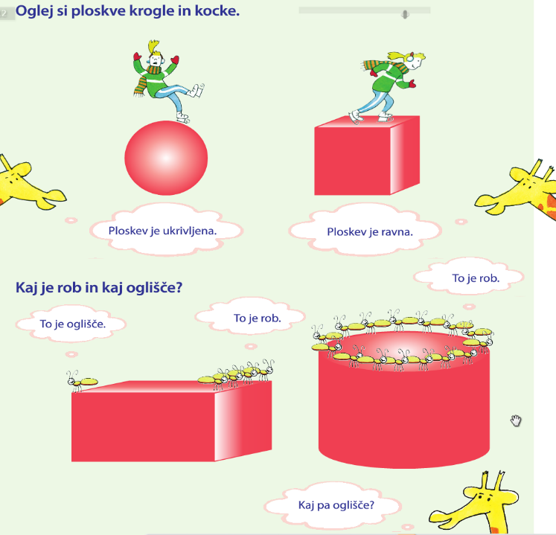
škatlica –
kocka za igro –
kornet –

Na desni sliki lahko vidiš kakšne so lahko ploskve in spoznaš, kaj je to ROB in OGLIŠČE.

Vsa telesa lahko opišemo glede na to, koliko ima MEJNIH PLOSKEV ter kakšne so le-te (ravne ali krive), koliko ima ROBOV in koliko ima OGLIŠČ.
Tudi leva slika prikazuje in pojasnjuje nove pojme kot so MEJNA PLOSKEV, ROB IN OGLIŠČE.

Sedaj z novo pridobljenim znanjem ustno opiši vsakega izmed teles/predmetov, ki si jih potreboval na začetku ure. Torej povedati moraš, kakšne so mejne ploske in koliko jih je. Koliko ima telo robov in oglišč. Da boš sproti preverjal pravilne odgovore, ti je v pomoč leva slika.

Ko to opraviš, reši nalogo v SDZ 2/99.
Da se malo sprostiš, pojdi na spodnjo povezavo in reši nekaj spletnih nalog zgoraj pri čebelici.
https://folio.rokus-klett.si/?credit=LIB3SDZMAT2_2015&pages=99&layout=single

Po odmoru reši prvih sedem besedilnih nalog na UL. Naloge rešuj v karo zvezek. Tja zapiši le račun in odgovor. Naloge označuj, tako kot vidiš spodaj.
1. R:
O:

Ker si bil-a včeraj izredno priden/pridna, imaš danes malo manj naloge. Nekateri ste mi tudi že pridno poslali fotografije opravljenih nalog. Prosim, da mi jih pošljete tudi tisti, ki tega še niste storili.
Lep dan ti želim, učiteljica Katarina.

